感覚
・五感……視覚、聴覚、触覚、味覚、嗅覚
・感覚器…感覚受容器とこれに続く神経系、および刺激受容のための周辺の付属器官
・順応……同一強度の刺激を感覚受容器に加え続けると、感覚神経繊維に生じる活動電位の頻度が時間と共に減少すること

【視覚】p.267-273
光の経路
１．瞳孔の大きさ（通過する光の量）は副交感神経支配の瞳孔括約筋と交感神経支配の瞳孔散大筋（ともに平滑筋）によって反射的に調節される。
２．瞳孔が小さくなることを縮瞳、大きくなることを散瞳という。
３．眼と視覚像の距離が近いときには毛様体筋（平滑筋）が収縮し、小帯繊維がゆるみ、水晶体の厚み（曲率）が増すことで屈折力が増加し、距離が遠いときにはその逆が起こる。

網膜
- 網膜の最外層にある色素上皮細胞は光を吸収し、光の散大や反射を防いでいる。
- 光を受容する視細胞には杆体と錐体の２種類があり、中心窩付近では錐体、
その他の部分では杆体が大部分を占める。
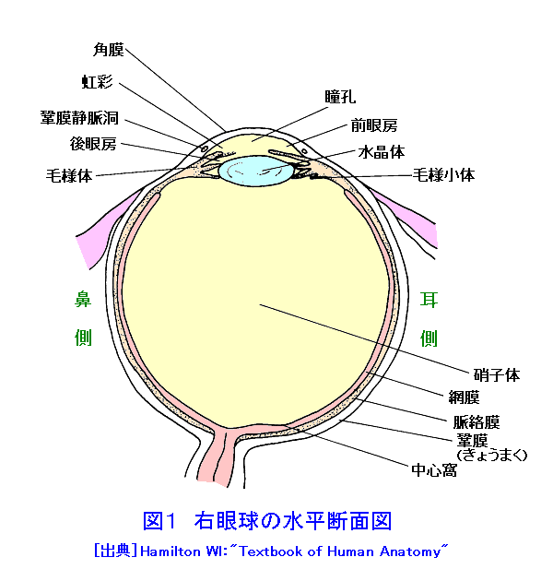
光感受性が強く、暗所視の役割を担うのは杆体である。
- 視神経乳頭：視神経円盤とも呼ばれる。視神経がないため盲点となる
- 中心窩：視神経乳頭の外側のややくぼんだ部分
- 黄斑：中心窩からおよそ1mmの範囲内
- 暗順応：光覚閾は20～30分程度でほぼ一定値となる
- 明順応：光覚閾は約５分で一定値となる

その他
- 人の可視光：380～760nm（紫～濃赤）
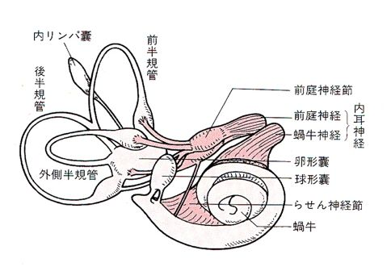
- ある神経節細胞に反応を引き起こすことのできる
視細胞が網膜上に占める範囲を、その神経節細胞の受容野という。

【聴覚】p.273-276
・人が音として感じるのはおよそ20～2000Hz
・音波は耳介で集音され、外耳道を通り、鼓膜を振動させる。鼓膜の振動はこれに結合するツチ骨→きぬた骨→あぶみ骨へと伝達される。あぶみ骨は卵円窓の膜を鼓動させ、その振動は蝸牛管内部のリンパ振動を介して感覚受容器であるコルチ器に伝わる。（このあたりは深くやってないので出ないかも…）
・音源定位：音が来る方向を定めること

【平衡感覚】p.277-278
１．平衡感覚に特化した感覚器は前庭器官。
２．乗り物酔いなどは、視覚情報と前庭器官からの情報にズレが生じると起こる
【体性・内臓感覚】p.277-278
・体制感覚：皮膚感覚（振動覚、触圧覚、温度覚、痛覚）と深部感覚
・内臓感覚：臓器感覚と内臓痛覚
・皮膚分節：左右一対の後根に含まれる感覚神経繊維によって神経支配されている皮膚領域

【味覚・嗅覚】p.283-284
・人が受容する味…甘味、塩味、酸味、うま味、苦味（これを基本味という）
・味の受容細胞である味細胞は数十個程度より集められて味覚器である味蕾におきかえられる。味蕾の大部分は舌の茸状乳頭、葉状乳頭、有郭乳頭にある。
・嗅細胞：嗅覚の受容細胞。鼻腔上部の左右２カ所にある嗅上皮とよばれる粘膜に配置される。臭気物質の種類は４０万種とも言われる。

